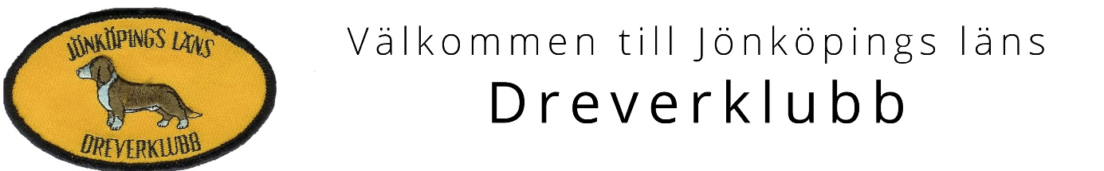

Jönköpings Dreverklubb hälsar härmed dig välkommen till utställningen i Jägargården Eksjö obs ny plats Söndagen den 11:e augusti 2024. Anmälan senast 5:e augusti.
Plats: Jägargården Eksjö. Obs ny plats.
Incheckning: 08.00-09.00, uppvisande av stamtavla och mottagande av nummerlapp. För allas trevnad, håll avstånd och stå en och en i kön.
Utställningen börjar: kl. 09.00
Domare: Håkan Hedekäll.
Utställningen hålls utomhus på gräsplan. Bedömningsordningen är enligt följande: Valpklasser först, därefter hanhundar följt av tikarna med start i juniorklass, unghundsklass, jaktklass, öppenklass, championatklass samt veteranklass och uppfödar- & avelsklass.

Att tänka på inför utställningen:
Stamtavla, vaccineringsintyg, vatten till hunden samt något att sitta på.
Servering av korv och dricka, lotteriförsäljning.
Valpar under 4 månader får ej medtas in på området, hundar skall vara vaccinerade efter SKK:s regler samt att ägare till hund skall vara medlemmar i Svenska Dreverklubben.
Kennelprofilering i form av kläder/kepsar eller dylikt är EJ tillåtet under utställningen!

Hitta hit:
- Riksväg 32, följ Breviksvägen västerut ca 5 km, ta höger vid idrottsplatsen Ränneborg, vid skylt med 2 rådjur ta vänster följ utställda drevrar. Kordinater WGS 57.65832-14.90751. Frågor om vägen på utställningsdagen: Lars 070-6543151.

Varmt välkommen!

